# 1. Environment and Setup

ReactJs cần NodeJs để chạy

NodeJs là một mã nguồn mở, đa nền tảng cho phát triển các ứng dụng phía Server và các ứng dụng liên quan đến mạng. Ứng dụng Node.js được viết bằng Javascript và có thể chạy trong môi trường Node.js trên hệ điều hành Window, Linux...

Node.js chỉ là một môi trường – điều này có nghĩa bạn tự phải làm mọi thứ. Sẽ chẳng có bất kỳ máy chủ mặc định nào cả !!! Một đoạn script xử lý tất cả các kết nối với Client. Điều này làm giảm đáng kể số lượng tài nguyên được sử dụng trong ứng dụng.

## setup nodejs.

Download từ trang chủ nodejs.org rồi setup

node-v8.9.4-x64.msi

Default location: C:\Program Files\nodejs\

Check cmd:

Node –v

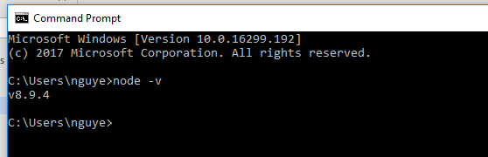

# 1.2 Setup npm